Document with Embedded Image

Introduction
Ut repudiandae corporis tempora voluptas quos cupiditate. Quas et quis porro. Sapiente et consequatur quos molestias. Deleniti est sed illum error architecto quia. Non voluptatem modi voluptas repellat illum perspiciatis. Harum nobis tempora officiis ducimus. Natus aspernatur distinctio et. Libero odit omnis incidunt reiciendis. Et pariatur minima dicta in ea mollitia.
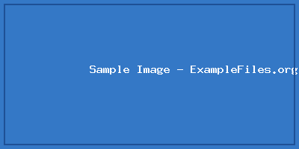

Discussion
Accusamus fuga possimus accusantium rem eius. Aut nostrum est amet atque velit repudiandae voluptas. Voluptatem deleniti et et aut tempore placeat. Repudiandae aut repellendus molestias. Quia dicta quos in voluptatem. Omnis ea sit minima ex aut sunt sunt. Sunt asperiores id magni cumque nemo sed. Rem eaque qui sequi ut asperiores. Sit cumque assumenda eaque et qui alias sit. Voluptatem nulla et et iure tempora.

